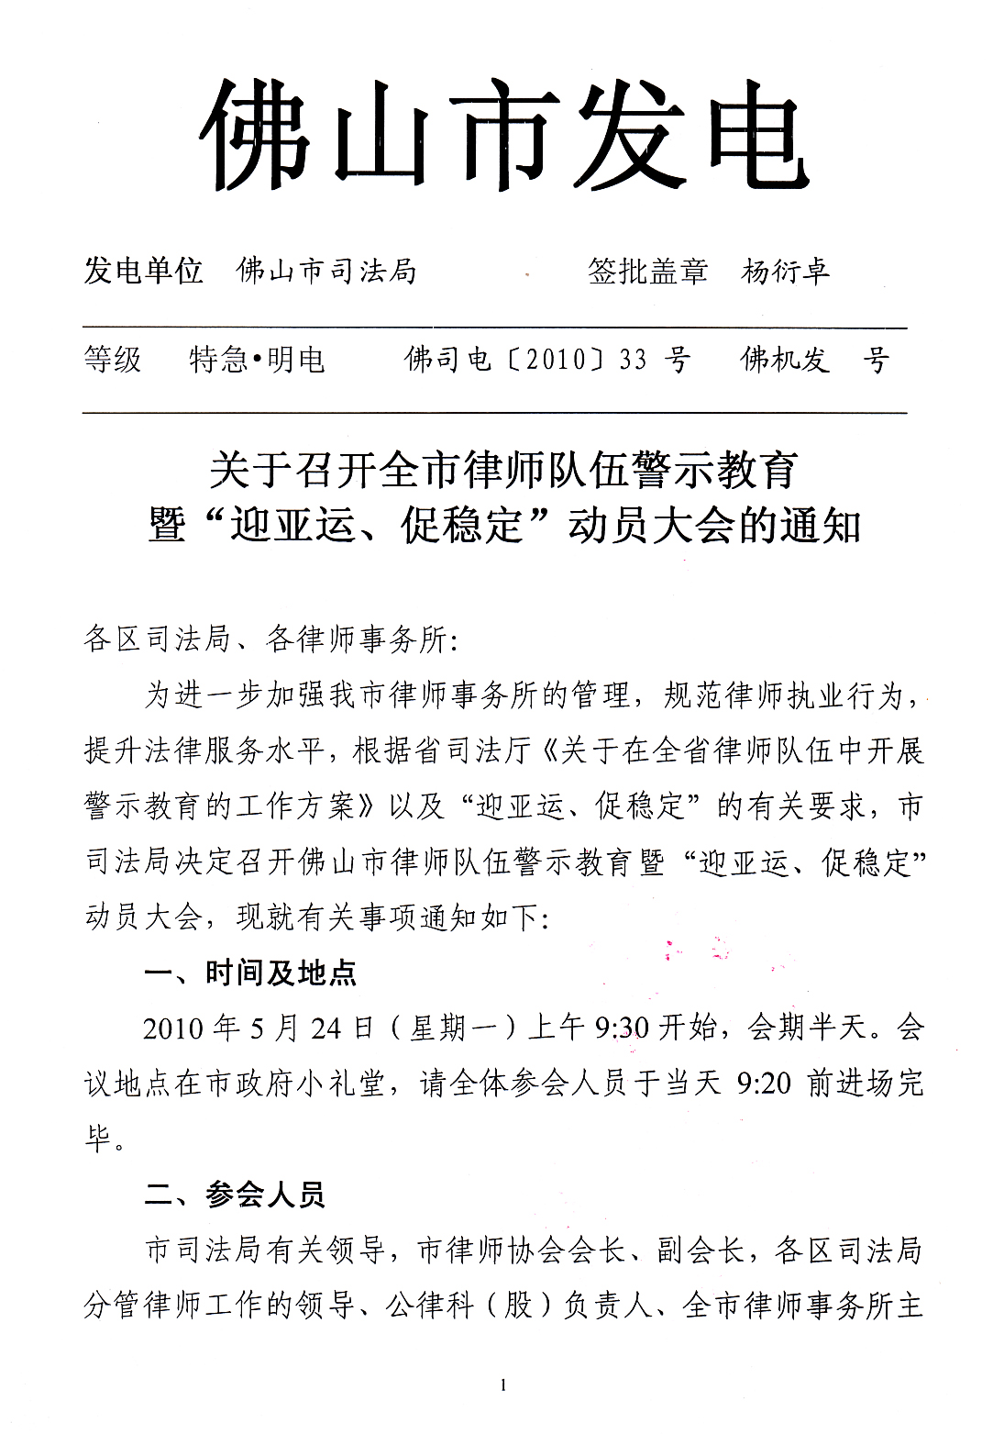
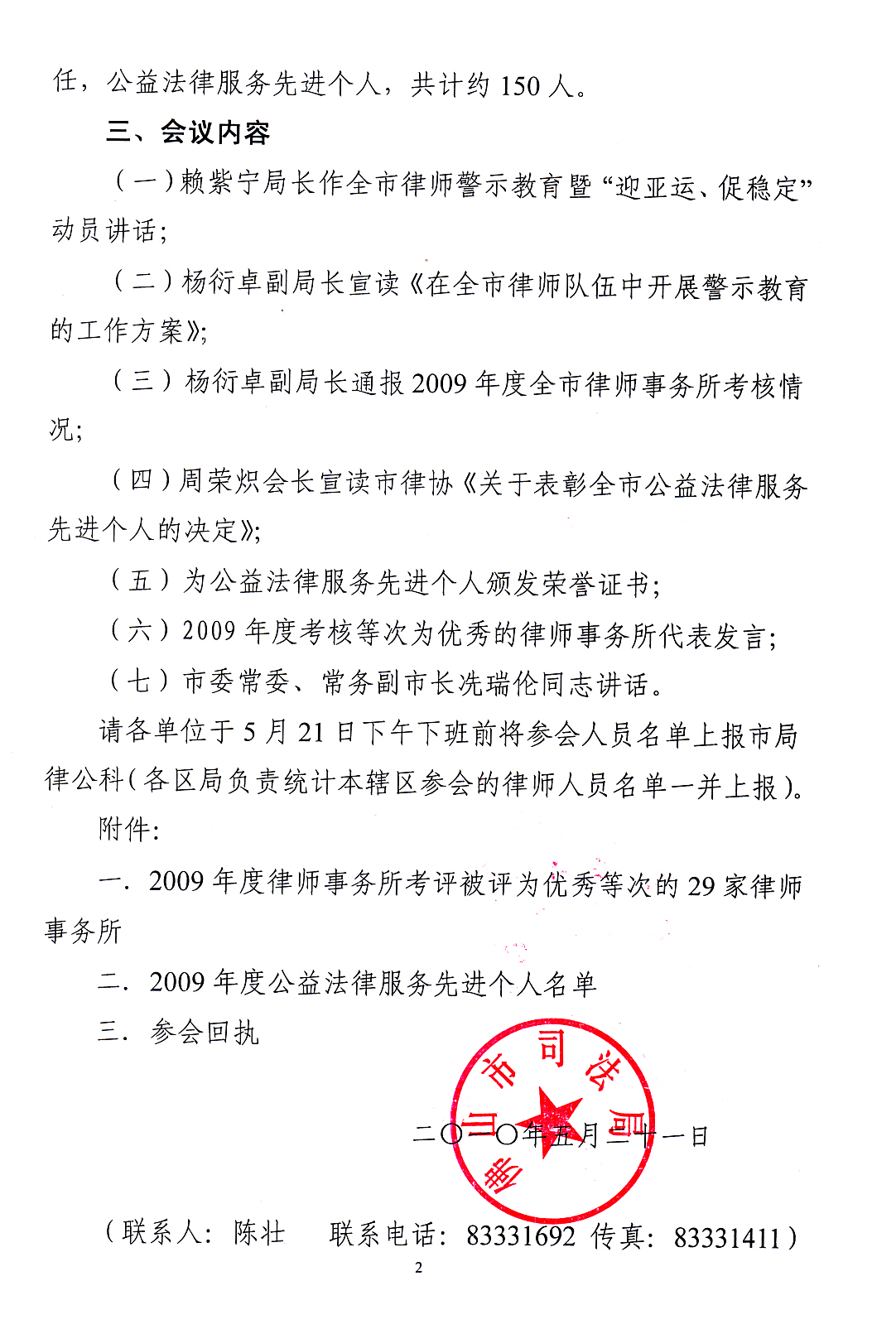
附件一

2009年度考核评分90分（含）以上的律师所

市直：华法、天爵、金信方正、古今来、创誉、天伦佛山分所、源浩
禅城区：通法正承、广立信、至高、龙浩、晋元、信孚、汇联；
南海区：南天明、循理、盈达、中信致诚、坚信、星宇
顺德区：顺恒、聚理、海迪森、华法顺德分所、中信顺成、泛邦、仲马
高明区：共明
三水区：华法三水分所

附件二

全市公益法律服务律师先进个人名单

杨小菁 创誉律师事务所
梁 晓 古今来律师事务所
梁健华 广立信律师事务所
田 波 通法正承律师事务所
曹建宇 中信致诚律师事务所
陆垂军 南天明律师事务所
欧阳锦添 聚理律师事务所
张晓峰 海迪森律师事务所
曾 源 信征律师事务所
陈伟忠 共明律师事务所

附件三
参会回执
（盖章）

单 位 | 姓 名 | 职 务 | 手机号码

